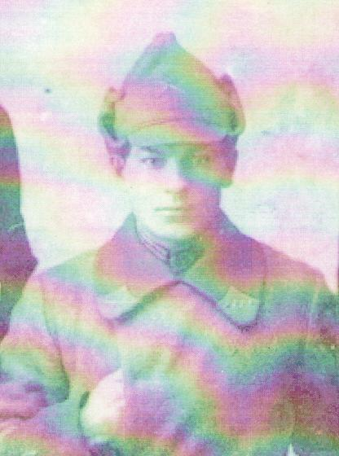Белый Пантелеймон Фёдорович
1904-1944

